|  |  |
| --- | --- |
| Группа M3217 | К работе допущен |
| Студент Бессонов Б. А. | Работа выполнена |
| Преподаватель Писарева Ю.И. | Отчет принят |

**Рабочий протокол и отчет по  
лабораторной работе №1.05**

Исследование колебаний физического маятника

1. Цель работы.

Изучение характеристик затухающих колебаний физического маятника.

2. Задачи, решаемые при выполнении работы.

1. Измерение периода затухающих колебаний.
2. Определение зависимости амплитуды затухающих колебаний физического маятника от времени.
3. Определение зависимости периода колебаний от момента инерции физического маятника.
4. Определение преобладающего типа трения.
5. Определение экспериментальной и теоретической приведенных длин маятника при его разных конфигурациях.

3. Объект исследования.

Период затухающих колебаний физического маятника

4. Метод экспериментального исследования.

Измерение колебаний с помощью секундомера

5. Рабочие формулы и исходные данные.

6. Измерительные приборы.

|  |  |  |  |  |
| --- | --- | --- | --- | --- |
| *№ п/п* | *Наименование* | *Тип прибора* | *Используемый диапазон* | *Погрешность прибора* |
| *1* | *Шкала* |  | *60 градусов* | *1 градус* |
| *2* | *Секундомер* |  | *-* | *0.5 с* |

7. Схема установки (*перечень схем, которые составляют Приложение 1*).

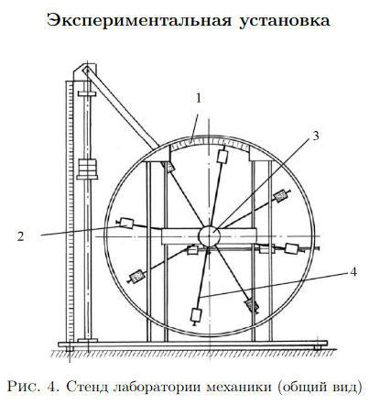

8. Результаты прямых измерений и их обработки (*таблицы, примеры расчетов*).

$t_{1}=18.38с$ $t_{2}=18.17с$ $t_{3}=18.18с$

|  |  |  |  |  |  |
| --- | --- | --- | --- | --- | --- |
| Амплитуда отклонения, градусы Время, с | 25 | 20 | 15 | 10 | 5 |
| t1 | 14.80 | 30.02 | 45.60 | 61.77 | 80.14 |
| t2 | 17.21 | 31.50 | 47.77 | 63.78 | 82.22 |
| t3 | 14.85 | 29.45 | 45.68 | 61.90 | 79.80 |

|  |  |  |  |
| --- | --- | --- | --- |
| Положение боковых грузов | T1, с | T2, с | T3, с |
| 1 риска | 16.30 | 16.30 | 16.17 |
| 2 риска | 17.28 | 17.27 | 17.28 |
| 3 риска | 18.37 | 18.18 | 18.19 |
| 4 риска | 19.50 | 19.56 | 19.57 |
| 5 риска | 20.82 | 20.81 | 20.84 |
| 6 риска | 22.41 | 22.52 | 22.40 |

9. Расчет результатов косвенных измерений (*таблицы, примеры расчетов*).

|  |  |  |
| --- | --- | --- |
| Положение боковых грузов | $\overline{t}$, с | T, с |
| 1 риска | 16.26 | 1.63 |
| 2 риска | 17.28 | 1.73 |
| 3 риска | 18.25 | 1.82 |
| 4 риска | 19.54 | 1.95 |
| 5 риска | 20.82 | 2.08 |
| 6 риска | 22.44 | 2.24 |

$$n=14.8\frac{10}{18.38}=8.05с$$

$$Δϕ_{3}=\frac{30-25}{4⋅8.05}=0.1552$$

$0=30-4⋅n_{0}⋅0.1552$, где $n_{0}$ количество колебаний до полной остановки.

$$n_{0}=\frac{30}{4⋅0.1552}=48.31$$

|  |  |  |  |  |  |  |
| --- | --- | --- | --- | --- | --- | --- |
| Риски | 1 | 2 | 3 | 4 | 5 | 6 |
| R верх, мм | 77 | | | | | |
| R низ, мм | 202 | | | | | |
| R бок, мм | 77 | 102 | 127 | 152 | 177 | 202 |
| I гр, Н*м | 0.02 | 0.03 | 0.03 | 0.04 | 0.04 | 0.05 |
| I, Н*м | 0.03 | 0.04 | 0.04 | 0.05 | 0.05 | 0.06 |
| *l пр эксп, м* | 0.66 | 0.74 | 0.83 | 0.95 | 1.08 | 1.25 |
| *l пр теор, м* | 0.63 | 0.70 | 0.79 | 0.90 | 1.03 | 1.18 |

10. Графики (*перечень графиков, которые составляют Приложение 2*).

11. Окончательные результаты.

Число колебаний до их прекращения: 48.3 ~ 49.

По графику можно сделать вывод, что преобладающий тип трения — сухой, т.к. график больше похож на линейный (у вязкого трения график экспоненциально убывает).

Приведенные длины маятника:

|  |  |  |  |  |  |  |
| --- | --- | --- | --- | --- | --- | --- |
| Риски | 1 | 2 | 3 | 4 | 5 | 6 |
| *l пр эксп, м* | 0.66 | 0.74 | 0.83 | 0.95 | 1.08 | 1.25 |
| *l пр теор, м* | 0.63 | 0.70 | 0.79 | 0.90 | 1.03 | 1.18 |

12. Выводы и анализ результатов работы.

В результате работы были изучены колебания физического маятника под влиянием сухого и вязкого трения.